充滿想像的澎湖幼教

～馬公國小及花嶼國小的附設幼稚園
圖／文---本部國教司
澎湖縣馬公國小附設幼稚園
澎湖縣花嶼國小附設幼稚園
一、繪本主題課程~馬公國小附設幼稚園
目前在國幼班試辦的過程中，馬小附幼首先嘗試課程的轉型，試圖以繪本及全語言的方式進行主題課程，另外因為澎湖縣幼教資源中心設置在馬公國小裡，因此豐富的圖書資源也成為幼稚園進行課程的特色。
「年獸
是怪獸~~~~~
很緊張 很可怕
會發抖 會大叫
貼紅紙 放鞭炮
逃走了 吃水餃 ～馬公國小附設幼稚園
這是馬小附幼小朋友在年節活動中集體創作所做出來的詩，從這裡可以感受到小朋友每天來學校進行課程時，是以快樂的、創意的輕鬆心情來上學。
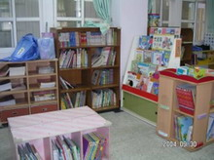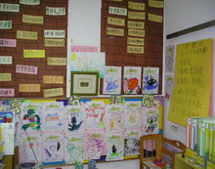
我們試著以全語言教學課程，來進行以幼兒為主導的課程，強調的學習活動是支持且促進各發展階段幼兒潛能的開發。而教師在幼兒的學習過程中，是擔任引導者、催化者的工作，幼兒能盡情的「畫」字、塗鴉他對表徵符號的想法、分享他的個人經驗或是閱讀喜歡的圖書。老師們常鼓勵幼兒尋求多元的表達管道，讓他人瞭解自己對人事物的想法，例如他們可以用說的、用演的、用唱的、用畫的、用寫的、甚至可以用舞蹈的方式，來表達一個已知的故事或是他個人的經驗。
老師們認為布置一個支持性且毫無威脅的寫作、閱讀環境，能讓幼兒持續擴展他關於文字如何發生作用的概念，如：【書寫區】--便是根據老師認為最適合發展「小小作者」的實務而安排的教學情境，老師們在引導過程中不斷給予鼓勵，尤其是第一次嘗試書寫，不必在乎是否合乎一般的文字標準，並將這樣的狀況看成是自然成長與發展的一部分。
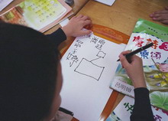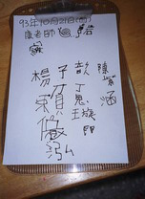
除此之外，老師與幼兒們亦透過故事繪本的討論，跟幼兒一起分析故事，並把它紀錄下來，以完成經驗圖表的製作、進行閱讀分享的活動，在作品完成後還張貼到分享欄上。接下來，同樣以故事繪本為主軸，繼續深入進行相關的延伸活動，過程中，小朋友都很開心且主動參與，家長們也能由幼兒的口語表達中更清楚課程的內容並感受到幼兒期待上課的雀躍心情，以及主動學習的態度表現。
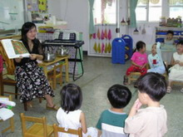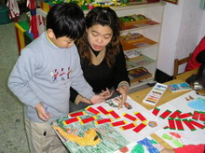
目前澎湖縣幼稚園或托兒所的課程，大致以大單元教學為主，且較為依賴坊間現成的讀本與教材，因此以一個老師與孩子們正一同學習及摸索的班級整個轉型的過程加以紀錄與討論分享，期待師生有很好的成果，也走出屬於馬小附幼師生的課程。
二、充滿戲劇想像的三級離島~花嶼國小附設幼稚園
花嶼是澎湖唯一的三級離島學校，在花嶼國小附設幼稚園裡只有四位學生一位老師，他們自己說這是一座：「沒有森林的森林小學。」花嶼的老師提到：「我們心情很篤定，因為我們有明確的方向。」老師們提到小班小校教學精神的真諦在於強調：「愛、自由與尊重！」，且回歸到對學生人性與個別差異的尊重，我們很高興看到花嶼師生朝著這個方向努力前進，儘管過程很辛苦，老師們都認為很值得。
花嶼國小附設幼稚園的課程，與小學低年級一起利用下午的時間合作進行活動，由老師們共同設計課程，讓孩子體驗戲劇的魔力。
◎ 戲劇融入課程進行四部曲一：肢體伸展與聲音練習
肢體伸展是進入戲劇前的第一步，老師們用簡單的小故事，帶領小朋友做粗大動作，盡量表現柔軟、緊繃、張大、緊縮、跳躍、緩步等等，接著利用一些有故事性的音樂，讓小朋友從音樂中感受到情境的氣氛，然後充分用肢體去展現。老師提到若常做一些無俚頭的動作之後，小朋友可以更明顯感受到自己身體的表現的可能性，而創作也就會從中漸漸展現。
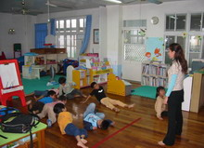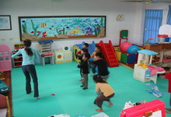
聲音的練習除了可以讓小朋友學會掌握自己的音量、控制聲音的表情外，同時對自己的聲音產生信心也會鼓勵小朋友在後面進入戲劇的時候更勇於表現，另一附加的效果就是正確的嘴型除了幫助正確發聲之外，單音的發聲練習也可以讓平時講話不清楚的小朋友試著將嘴巴打開到正確的發聲位置，對”把話講出來”很有幫助呢！
◎ 戲劇融入課程四部曲二：故事引導
故事的主題目前仍然是由老師選擇，所以在引導故事之前老師必須先熟悉故事書的架構，每一頁的圖是如何表達出劇情，圖中的角色或是故事中的角色在每個情節中的情緒如何轉換，封面與封底以及扉頁和內文之間有何關連。
老師認為小朋友對於圖畫書的深入瞭解，其實也是從模仿老師而來。所以一開始的時候，先講一遍故事，然後再重新翻一次故事書，讓小朋友發現每一頁（包含封面封底和扉頁）之間，以及插圖與劇情之間的關連。接下來討論劇中出現哪些角色，個性如何，遇到什麼事情為什麼會那樣反應等等問題。老師將小朋友的意見紀錄整合之後，就可以編寫成劇本了。
第一個選擇的故事是「張開大嘴呱呱呱」，因為故事簡單，重複性高，角色個性明顯，小朋友非常喜愛。但是因為孩子的經驗有限，所以在進行的過程中老師必須加入很多意見，小朋友才能從老師的意見當中再繼續發揮。
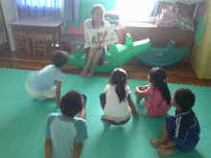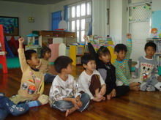
◎ 戲劇融入課程四部曲之三：劇本導讀
小朋友經過對故事充分的討論之後，對故事中出現的角色都會有一定程度的認知，將小朋友的想像加入故事裡面串連起來就會成為小朋友們的創作劇本。由於幼稚園人數少，所以找了一二年級的哥哥姊姊也一起來參與，哥哥姊姊較豐富的意見內容對於幼稚園的小朋友也有很大的影響，能夠激發他們更多的想像空間，出現更多的創意。
老師劇本導讀是為了下列幾項用意：
  - 讓小朋友瞭解老師如何將他們的想像加到故事裡面。
  - 讓小朋友瞭解我們將要表演的劇情內容（和故事書不同，一定有所增添刪改）。
  - 聲音表情也可提醒小朋友我們曾經討論過的角色個性。
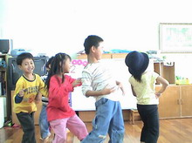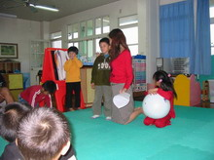
◎ 戲劇融入課程四部曲之四：戲劇演出
花嶼的小朋友由於生活環境的關係，外界給予的刺激較少，所以明顯的於語言表達方面較弱，所以希望利用團體討論以及發展主題的機會，多讓幼兒發表自己的意見。同時，善加運用豐富的圖書資源，鼓勵幼兒多看書，並自由發表書中所看到的內容，也利用說故事的機會，啟發幼兒的想像空間。期盼到最後，將兩者融合起來，花嶼附幼的小朋友也能夠以演出戲劇的方式，呈現對語文以及幼兒文學深度學習的成果。
「不因為生活環境的因素而放棄！」在花嶼的老師們藉著繪本故事、戲劇表演，帶領幼兒進入豐富的想像世界，透過這些媒介讓孩子在想像的世界裡學會表達、展現自己，老師們的用心與辛苦，讓我們在偏遠地區中的幼兒教育，看到希望的曙光！

